**2024-2025人教版八年级物理《第七章 力》同步基础巩固试题及解析**

一、单选题：本大题共**8**小题，共**16**分。

1.一动物在地球上的重力为20*N*，该动物可能是(    )

A. 一只蚂蚁 B. 一只鸡 C. 一只大象 D. 一头牛

2.在水中划船时，使船前进的动力是(    )

A. 船桨对水的推力 B. 人对船的推力 C. 水对桨的推力 D. 水直接对船的推力

3.关于力，下列说法正确的是(    )

A. 施力物体一定也是受力物体 B. 两物体不接触不能产生力的作用  
C. 力的大小和方向相同时效果就相同 D. 一个物体也能产生力的作用

4.下列过程，力的作用效果与其他三个不同的是(    )

A. 篮球受重力从篮筐内竖直下落 B. 滚动的足球受阻力缓缓停下  
C. 用力将实心球掷出 D. 把橡皮泥捏成不同造型

5.体育课上，小李和同学们一起踢足球，他用力将足球踢出去，如图所示为该足球在空中受力示意图忽略空气阻力其中正确的是(    )

A. 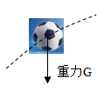 B. 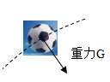  
C. 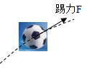 D. 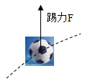

6.力的作用是相互的，下列现象中没有利用这一原理的是(    )

A. 船前行时，要用桨向后划水 B. 人向前跑步时，要向后下方蹬地  
C. 火箭起飞时，要向下方喷气 D. 头球攻门时，要向球门方向用力顶球

7.修理汽车的工人师傅使用短套筒的六角扳手拧螺母时，发现很难拧开，于是换用长套筒的六角扳手来拧，这是通过改变下列哪个因素来拧开螺母的(    )  
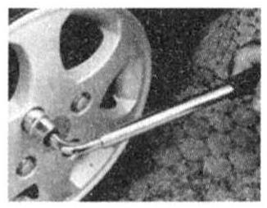

A. 力的大小 B. 力的方向 C. 力的作用点 D. 用力的时间

8.在同一地点，甲、乙两人受到的重力之比是，则甲、乙两人的质量之比是(    )

A. B. C. D.

二、填空题：本大题共**5**小题，共**10**分。

9.如图所示，弹簧测力计的量程为          ，分度值为          ，此物体的重力是          *N*。  
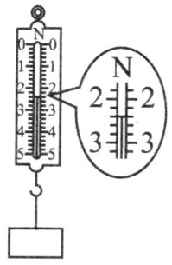

10.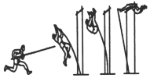如图所示，运动员在进行撑杆跳高，运动员对撑杆施加了力，撑杆也对运动员施加了力，该现象说明物体间力的作用是          。但这两个力的作用效果是不同的，前者改变了撑杆的          ，后者改变了运动员的          。

11.学校正在建教学楼，小敏同学看到砖工师傅拿起半块砖头拴在细绳的一端挂在墙角来检查墙砌得是否符合要求如图所示，砖工师傅实际上是因陋就简制成了一个________；这个仪器所包含的物理知识是_____________。  
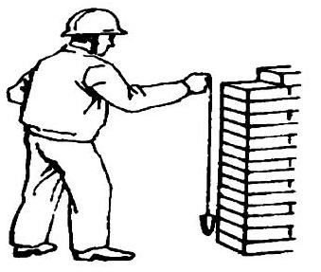

12.一根10*cm*长的弹簧，受到6*N*的拉力时，伸长了3*cm*；若要使弹簧伸长5*cm*，受到的拉力是______*N*；若弹簧只受4*N*的拉力时，弹簧的长度是______*cm*。

13.对同样的物体，月球吸引的本领比地球弱，月球上的大约是地球上的，“玉兔号”月球车在地球上称时，所受重力是1200*N*，到达月球后质量是          *kg*，重力是          *N*。

三、作图题：本大题共**2**小题，共**4**分。

14.作出小球摆动到如图所示位置时受到的重力和拉力的示意图。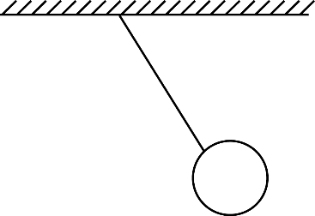

15.在图中画出被压缩的弹簧对拇指弹力的示意图。  
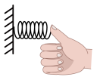

四、实验探究题：本大题共**3**小题，共**18**分。

16.小张做了一个实验，来验证力的三要素对力的作用效果的影响，如图所示，用一个弹性较好的钢片固定在桌边，在钢片上用细线挂钩码小张使用的钩码规格相同，通过钢片受力而发生的形变来研究问题。  
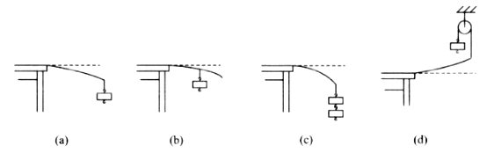

通过图和中钢片的形变程度，可以得出结论：力的作用效果与力的          有关。

通过比较图和          中钢片的形变程度，可以得出结论：力的作用效果与力的作用点有关。

通过比较图和中钢片的形变程度，可以得出结论：          。

在本实验中，小张采用的研究方法叫做          法和          法。

17.在探究“重力的大小跟什么因素有关”实验中，得到下表数据：

|  |  |  |  |  |  |  |  |
| --- | --- | --- | --- | --- | --- | --- | --- |
|  |  |  |  |  |  |  |  |
|  |  |  |  |  |  |  |  |

本实验中用到的测量器材有：          和          .

分析上表数据可知：物体的质量为时，它受到的重力是

以下四个图像中，关于物体重力的大小与其质量的关系，正确的是          .

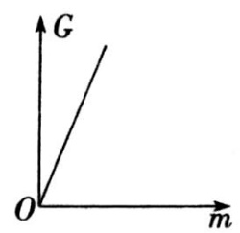  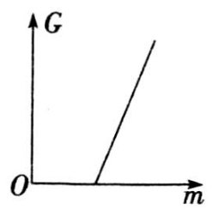  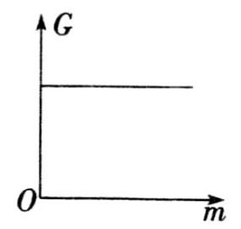  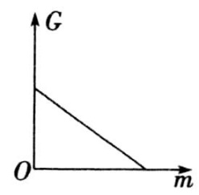

18.在学习了“力可以使物体发生形变”后，小明同学想继续探究：弹簧受到拉力作用时，长度的增加量与哪些因素有关，他用测力计及一些不同的弹簧进行实验。如图所示，小明用力拉测力计，使弹簧拉伸一定长度，接着他改变拉力的大小、弹簧的原长、弹簧圈直径，重复实验，将测得的数据记录在下表中。实验中所用弹簧的材料相同

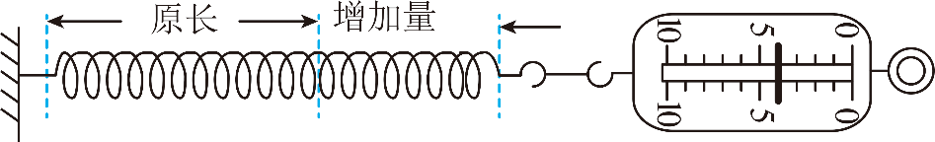

|  |  |  |  |  |
| --- | --- | --- | --- | --- |
| 实验序号 | 弹簧原长厘米 | 弹簧圈直径厘米 | 拉力大小牛 | 弹簧伸长量厘米 |
| 1 | 10 | 1 | 5 | 3 |
| 2 | 10 | 1 | 10 | 6 |
| 3 | 10 | 1 | 15 | 9 |
| 4 | 20 | 1 | 10 | 12 |
| 5 | 10 | 2 | 5 |  |
| 6 | 10 | 3 |  |  |

分析比较实验序号1、2与3的数据，可得出的初步结论是：弹簧的材料、弹簧圈直径和原长相同时，_______________；

分析比较实验序号2、4的数据可得出的初步结论是：__________________；

小明通过实验序号1、5、6来研究弹簧伸长量与弹簧圈直径的关系，则实验6中拉力大小应为__________________牛。

五、计算题：本大题共**2**小题，共**16**分。

19.自行车的制作材料和车轮与赛道的接触面积是影响自行车比赛成绩的重要因素。若车架是用密度小、强度大的碳纤维制成的，其密度为，体积仅为，求取：  
车架的质量为多少？  
车架受到的重力是多少？

20.如图是澳大利亚“空中升降机”公司制造的圆盘状飞艇，它能吊起的货物最大质量为150 *t*，*g*取。问：  
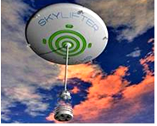

飞艇能吊起的货物最大重力为多少*N*？

若飞艇已吊装 *N*的货物，最多还能吊装货物多少*t*？

**答案和解析**

1.【答案】*B*

【解析】解：根据，可得，2*kg*可能是一只鸡，一只蚂蚁的质量太小，一头牛和一只大象的质量均太大。  
故选：*B*。  
重力是我们不太熟悉的一个物理量，我们可以根据重力求出物体的质量进行估测  
此题考查的是我们对于重力的一个感性认识，对于我们不熟悉的物理量，我们可以转化为我们熟悉的物理量再进行估测。

2.【答案】*C*

【解析】解：在水中划船时，船桨给水一个向后的力，由于力的作用是相互的，水会给船桨一个向前的力，故使船前进的动力是水对船桨的推力；  
故*ABD*错误；*C*正确；  
故选：*C*。  
力是物体对物体的作用，发生力的作用时，至少要有两个物体；其中受到力的作用的物体叫受力物体；对别的物体施加了力的物体叫施力物体。物体间力的作用是相互的，物体受到力的同时，也对另一个物体施加了力。  
深入理解力的概念是解答此题的关键。

3.【答案】*A*

【解析】解：*A*、物体间力的作用是相互的，一个物体对另一个物体施力的同时，也受到另一个物体对它的作用，所以一个物体是施力物体的同时，也是受力物体，故*A*正确；  
*B*、物体间不接触可以产生力的作用，例如磁体吸引铁块，故*B*错误；  
*C*、影响力的作用效果的三要素是：力的大小、方向、作用点。力的大小、方向相同但如果力的作用点不同，效果也可能不同，故*C*错误；  
*D*、力是物体对物体的作用，要产生力的作用至少两个物体，故*D*错误。  
故选：*A*。  
力是物体对物体的作用，物体间力的作用是相互的，一个物体对另一个物体施力的同时，也受到另一个物体对它的作用；  
物体间不接触可以产生力的作用，接触的物体不一定有力的作用；  
影响力的作用效果的三要素是：力的大小、方向、作用点，它们都能影响力的作用效果；  
根据力的概念可知，要产生力的作用至少两个物体。  
本题考查了学生对力的概念的理解，难度不大，是一道基础题。

4.【答案】*D*

【解析】解：*A*、篮球受重力从篮筐内竖直下落，速度越来越快，属于力改变物体的运动状态；  
*B*、滚动的足球受阻力缓缓停下，足球由运动变为静止，力改变了足球的运动状态；  
*C*、用力将实心球掷出，实心球由静止变为运动，属于力改变物体的运动状态；  
*D*、把橡皮泥捏成不同造型，橡皮泥的形状发生变化，属于力改变物体的形状；  
综合分析*ABC*属于力改变物体的运动状态，*D*属于力改变物体的形状，故*D*与*ABC*不同类。  
故选：*D*。  
力的作用效果：力可以改变物体的形状、力可以改变物体的运动状态；物体运动状态的改变包括：速度大小的改变和运动方向的改变。  
本题考查了力的作用效果，力的这两个作用效果有明显的不同，比较容易辨别。

5.【答案】*A*

【解析】解：因为不计空气阻力，所以空中飞行的足球只受到重力的作用，并且重力的方向是竖直向下的，故*A*正确，*BCD*错误。  
故选：*A*。  
空中飞行的物体，在不计空气阻力的情况下，只受重力作用，并且重力的方向是竖直向下的。  
解决此类问题要注意足球已经被踢出去，不再受到脚的作用力，又忽略空气的阻力，所以只受到重力的作用。

6.【答案】*D*

【解析】【分析】  
本题考查了物体间力的作用是相互的，即一个物体对另一个物体有力的作用时，另一个物体也同时对这个物体有力的作用，即力的作用是相互的。  
一个物体对另一个物体有力的作用时，另一个物体也同时对这个物体有力的作用，即力的作用是相互的。  
【解答】  
*A*.向前划船时，要用桨向后拨水，水同时也会给浆一个向前的力，故船前进，利用了力的作用是相互的原理，故*A*错误；  
*B*.人向前跑步时，要向后下方蹬地，地同时也会给人向前的力，利用了力的作用是相互的原理，故*B*错误；  
*C*.火箭起飞时，要向下方喷气，火箭对喷出的燃气产生向下的推力，反之燃气对火箭产生向上的推力，使火箭升空的，利用了力的作用是相互的原理，故*C*错误；  
*D*.头球攻门时，要向球门方向用力顶球，只是说明了力可以改变运动状态与方向，没有利用力的作用是相互的原理，故*D*正确。  
故选*D*。

7.【答案】*C*

【解析】解：影响力的作用效果的因素是力的大小、方向、作用点，所以手握的位置作用点、手用力的大小、手用力的方向都会影响力的作用效果；短套筒的六角扳手拧螺母时，发现很难拧开，换用长套筒的六角扳手来拧螺母时，是通过改变力的作用点来改变力的作用效果的；故*C*正确；*ABD*错误。  
故选：*C*。  
力的三要素有：力的大小、方向、作用点，它们都影响力的作用效果。  
力的大小、方向、作用点，都影响力的作用效果，物理上将它们称为力的三要素。

8.【答案】*A*

【解析】【分析】物体所受的重力跟它的质量成正比，知道甲、乙两人受到的重力之比，从而可以计算甲、乙两人的质量之比。

本题考查了重力公式的应用，关键是知道物体所受的重力跟它的质量成正比。

【解答】物体所受的重力跟它的质量成正比，甲、乙两人受到的重力之比是5：4，则，故*A*正确，*BCD*错误。  
故选*A*

9.【答案】

【解析】弹簧测力计把1*N*分成功了5个小格，每个小格，测力计的分度值为，量程为，弹簧测力计的示数为，物体的重力大小等于弹簧测力计的示数，物体的重力为

10.【答案】相互的

形状

运动状态

【解析】物体间力的作用是相互的，施力的同时也会受到力的作用；  
运动员对撑杆施力的时候，撑杆会变弯，所以是形状发生了变化；  
撑杆对运动员施力时，将运动员弹起，使运动员的运动状态发生变化。  
故答案为：相互的；形状；运动状态。  
物体间力的作用是相互的；  
力的作用效果：力可以改变物体的形状和物体的运动状态。  
本题考查力的定义以及力的作用效果，难度不大。

11.【答案】重垂线；重力的方向总是竖直向下的

【解析】解：重力的方向总是竖直向下的，一根细绳拴着一个重物，物体受到竖直向下的重力和竖直向上的拉力，由于物体静止，所以重力和拉力二力平衡，大小相等，方向相反，重力方向是竖直向下，绳所在直线一定是竖直的．  
故答案为：重垂线；重力的方向总是竖直向下的．  
本题根据对重力方向的认识和重力方向在生产生活中的应用的理解来填空．  
重力的方向与运动方向无关，所处的平面还是斜面无关，总是竖直向下的．

12.【答案】10；12

【解析】【分析】此题主要考查了弹簧测力计的原理：在弹性限度内，弹簧的伸长量与所受的拉力成正比。弹簧的长度等于弹簧的原长加上伸长的长度。  
弹簧测力计的制作原理是：在弹性限度内，弹簧的伸长量与所受的拉力成正比。  
受到6*N*的拉力时，伸长了3*cm*；那么，伸长1*cm*时受的拉力为2*N*，根据正比关系，求出伸长5*cm*时受到的拉力；受到4*N*拉力时，弹簧伸长2*cm*，那么，弹簧的长度*L*等于弹簧的原长加上伸长的长度。  
【解答】受到6*N*的拉力时，伸长了3*cm*；那么，伸长1*cm*时受的拉力为2*N*，根据正比关系，弹簧伸长5*cm*时，受到的拉力；  
受到4*N*的拉力时，弹簧的伸长，因此，弹簧的长度。  
故答案为：10；12

13.【答案】120   200

【解析】解：由可得，玉兔号月球车在地球上的质量：  
，  
因质量是物体本身的一种属性，与物体的形状、状态、空间位置无关，  
所以，到达月球后质量仍为120*kg*不变，  
此时月球车的重力：  
。  
知道玉兔号月球车地球上称时的重力，根据求出月球车在地球上的质量，质量是物体本身的一种属性，与物体的形状、状态、空间位置无关，据此得出到达月球后质量，根据和是求出到达月球后重力。  
本题考查了重力公式的应用和质量的属性，利用好和质量与空间位置是关键。

14.【答案】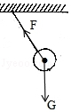

【解析】【分析】

本题考查了力的示意图的画法，画力的示意图的一般步骤为：一画简图二定点，三画线，四画尖，五把力的符号标尖边；按照这个作图步骤，很容易能够画出指定力的示意图。

【解答】

重力和拉力都在小球的重心上，过球心作竖直向下的重力*G*和沿绳子斜向上的拉力*F*，如图所示：



15.【答案】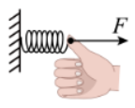

【解析】压缩的弹簧对拇指弹力作用在拇指上，方向水平向右，故画出弹簧对拇指弹力*F*的示意图如图：  


16.【答案】大小；；力的作用效果与力的方向有关；控制变量；转换

【解析】解：和所挂钩码重力不同，位置相同，对钢片拉力方向也相同，所以，通过和中钢片的形变程度，可以得出结论：力的作用效果与力的大小有关。  
和中所挂钩码的位置不同，重力相同，对钢片拉力方向也相同，所以，通过比较和中钢片的形变程度，可以得出结论：力的作用效果与力的作用点有关。  
和中所挂钩码的重力相等，位置相同，对钢片的拉力方向不同，所以通过比较和中钢片的形变程度，可以得出结论：力的作用效果与力的方向有关。  
实验中，采用了每次控制两个变量不变，只通过改变一个变量来探究影响力的作用效果的因素，所以采用了控制变量法。  
故答案为：大小；；力的作用效果与力的方向有关；控制变量；转换。  
力的作用效果与力的大小、力的方向和作用点有关，所以探究中要采用控制变量法，即探究力的效果与其中一个因素时要控制另外两个因素，由此对比分析图中的相同因素和不同因素，从而得出结论。  
本题是探究力的作用效果与哪些因素有关，主要考查了控制变量法的应用，当研究一个问题与多个因素关系时，通常采用控制变量法。

17.【答案】天平

弹簧测力计

*A*

【解析】略  
【分析】  
本题考查了重力的大小与什么因素有关的实验探究，包括实验器材的选择，物理量的测量以及实验数据分析，难度一般；  
根据表格中需要测量的物理量选取合适的测量器材；  
根据表格中的数据分析出重力与质量的关系，再进行求解的物体的重力是多少；  
根据表格中的数据分析出重力与质量的关系，选择正确的图像。  
【解答】  
表格中需要测量物体的质量和重力，所以用到的测量器材有天平和弹簧测力计；  
根据表格中的数据，可得，所以当物体的质量为时，；  
由可知，物体重力的大小与其质量成正比，图像应为过原点的直线，所以选*A*。

18.【答案】弹簧伸长量与所受拉力大小成正比；弹簧所受拉力越大，弹簧伸长量越大     弹簧的材料、弹簧圈直径和所受拉力大小相同时，原长越长，弹簧伸长量越大     5

【解析】由实验序号1、2与3的数据可看出，三次弹簧的原长和弹簧圈的直径相同，拉力大小越来越大，弹簧伸长量越来越长，且弹簧伸长量与拉力大小的比值固定不变，所以可得出，在弹簧的材料、弹簧圈直径和原长相同时，弹簧的伸长量与所受拉力大小成正比。

比较实验序号2、4的数据可看出，两次弹簧圈直径和拉力大小相同，弹簧的原长越长，弹簧的伸长量越长，且弹簧伸长量与弹簧原长的比值固定不变，所以可得出，在弹簧的材料、弹簧圈直径和拉力大小相同时，弹簧的伸长量与弹簧的原长成正比。

小明通过实验序号1、5、6来研究弹簧伸长量与弹簧圈直径的关系，应采用控制变量法，让弹簧的原长和拉力大小都相等，因此实验6中拉力大小与1、5的拉力大小相等，为5*N*。

19.【答案】解：由可得，车架的质量：  
；  
车架受到的重力：  
。  
答：车架的质量为4*kg*；  
车架受到的重力是40*N*。

【解析】解：由可得，车架的质量：  
；  
车架受到的重力：  
。  
答：车架的质量为4*kg*；  
车架受到的重力是40*N*。  
知道车架的体积和所用材料的密度，根据密度公式的变形公式求出其质量；  
根据求出车架的重力。  
本题考查了密度公式和重力公式的应用，是一道较为简单的计算题。

20.【答案】解：  
货物最大质量： *kg*，  
货物最大重力：  *N*；  
飞艇已吊装货物的质量： ，  
最多还能吊装货物的质量：。  
答：飞艇能吊起的货物最大重力为 *N*；  
若飞艇已吊装 *N*的货物，最多还能吊装货物50 *t*。

【解析】本题考查重力和质量的计算，灵活利用是关键，计算时注意单位统一。  
知道飞艇能吊起的货物最大质量，利用求货物最大重力；  
知道飞艇已吊装的货物重力，利用求飞艇已吊装货物的质量，进而求出最多还能吊装货物的质量。